ШЕЛАНГЕРСКАЯ СЕЛЬСКАЯ  АДМИНИСТРАЦИЯ  ЗВЕНИГОВСКОГО  МУНИЦИПАЛЬНОГО РАЙОНА  РЕСПУБЛИКИ МАРИЙ ЭЛ  ПОСТАНОВЛЕНИЕ | МАРИЙ ЭЛ РЕСПУБЛИКЫСЕ  ЗВЕНИГОВО МУНИЦИПАЛ  РАЙОНЫН ШОЛЕҤЕР ЯЛ КУНДЕМ АДМИНИСТРАЦИЙЖЕ  ПУНЧАЛ

от «06» июля 2020г. № 65

Об утверждении дизайн - проекта

В соответствии с Федеральным законом от 06 октября 2003 года № 131-ФЗ «Об общих принципах организации местного самоуправления в Российской Федерации», постановлением Шелангерской сельской администрации» от 19 апреля 2019 № 18а «Об утверждении муниципальной программы «Формирование современной городской среды на 2018-2024 годы» на территории Шелангерского сельского поселения» (в редакции от 27 декабря 2019 года), Шелангерская сельская администрация

П О С Т А Н О В Л Я Е Т:

1. Утвердить дизайн-проект «Благоустройство дворовой территории многоквартирного дома № 13 по ул. Мелиораторов п. Шелангер Звениговского района РМЭ», согласно Приложению 1.
2. Настоящее постановление вступает в силу после подписания и подлежит размещению на официальном сайте Звениговского муниципального района, странице Шелангерского сельского поселения, в разделе Комфортная городская среда.
4. Контроль за исполнением настоящего постановления оставляю за собой.

Глава администрации А.В. Лихачев
Приложение 1 к
постановлению Шелангерской сельской администрации
от 06.07.2020г. №65

Дизайн проект по благоустройству дворовой территории многоквартирного дома №13 по ул. Мелиораторов п. Шелангер Звениговского района РМЭ

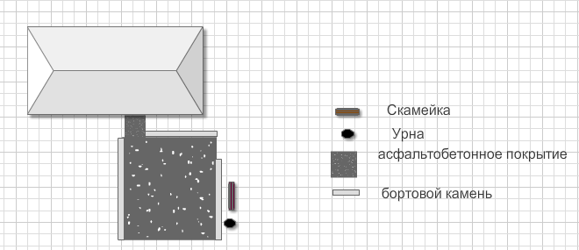

Пояснительная записка

- Характеристика участка
Отведенный участок под благоустройство дворовой территории многоквартирного дома расположен по адресу: РМЭ, Звениговский район, поселок Шелангер, улица Мелиораторов, д.13.
Архитектурно-планировочное решение застройки разработано исходя из требований задания на проектирование.
Планировка выполнена с учетом существующей застройки территории.

- Планировочное решение
Проектом благоустройства предусматривается асфальтобетонное покрытие, установка урны, установка скамьи, установка бордюров.

